**ТЕМА УРОКА: «РЕШЕНИЕ ТРИГОНОМЕТРИЧЕСКИХ УРАВНЕНИЙ РАЗЛИЧНЫМИ МЕТОДАМИ»**

**ТИП УРОКА:**урок обобщения и систематизации.

**ЦЕЛИ УРОКА:**

* образовательные - систематизировать знания по теме, обобщить и проверить уровень усвоение учебного материала.
* развивающие - способствовать формированию умений применять полученные знания в новой ситуации, развивать логическое мышление, математическую речь.
* воспитательные - развивать интерес к математике, познавательную активность, мобильность, коммуникативные навыки.

**ЗАДАЧИ УРОКА:**

* повторить основные тригонометрические формулы;
* проверить и закрепить умение решать тригонометрические уравнения различными приемами;
* развития умений работать с полученными результатами в ходе решения уравнений сериями корней.

**ФОРМЫ ОРГАНИЗАЦИИ УРОКА:**

индивидуальная, индивидуально-дифференцированная, фронтальная, групповая.

**МЕТОДЫ И ПЕДАГОГИЧЕСКИЕ ПРИЕМЫ ОБУЧЕНИЯ:**

частично-поисковый (эвристический), поисковый, проверка уровня знаний, работа по обобщающей схеме, проблемный, решение познавательных обоб­щающих задач, системные обобщения, самопроверка, взаимо­проверка,исследовательский, самопроверка, самооценка.

**Оборудование:** компьютер, таблицы с формулами, карточки с заданиями, мультимедиапроектор, лист с заданием по группам.

*Уравнения есть равенство, которое еще не является*

*истинным, но которое стремятся сделать истинным,*

*не будучи уверенным, что этого можно достичь.*

*А.Фуше*

**ПЛАН УРОКА**

1. **Сообщение темы и постановка целей урока.**
2. Устные упражнения.
3. Решение упражнений на закрепление.
4. Физкультминутка.
5. Работа в группах.
6. Самостоятельная работа.
7. Домашнее задание.
8. Подведение итогов урока.

**ХОД УРОКА**

1. **Сообщение темы и постановка целей урока.**

Сегодня на уроке мы обобщаем и систематизируем полученные знания по теме «Решение тригонометрических уравнений различными методами», напоминая основные и специальные методы их решения, повторяя формулы и приёмы и тем самым проверяем свою готовность к зачёту.

На уроке мы будем работать и вместе, и индивидуально, и в группах, а в конце урока – самостоятельная работа. Будьте внимательны!

1. **Устные упражнения.**

– Давайте вспомним, с какими уравнениями мы познакомились на прошедших уроках? Ответ: тригонометрическими

- Какие уравнения называются тригонометрическими?

Ответ: Тригонометрическими уравнениями называются уравнения, в которых переменная содержится под знаком тригонометрической функции.

– Более сложные тригонометрические уравнения решаются путем их сведения к простейшим. Способы сведения уравнений к простейшим и являются методами их решения. Какие методы решения тригонометрических уравнений Вы знаете?

  Ответ:

1. Решение с помощью основных тригонометрических формул;

а) применение основного тригонометрического тождества;

б)   применение формул сложения;

2. Разложение на множители;

3. Введение новой переменной:

а)   сведение к квадратному;

б)   универсальная подстановка;

в)   введение вспомогательного аргумента.

4.   Сведение к однородному уравнению.

5.   Использование свойств функций, входящих в уравнение:

      а) обращение к условию равенства тригонометрических функций;

      б) использование свойства ограниченности функции.

Девизом урока предлагаю слова Сухомлинского, зашифрованные в ребусе. Для этого надо решать устные упражнения и по ответам находить слова этого крылатого выражения.

**Разгадывание ребуса.**

|  |  |  |  |  |
| --- | --- | --- | --- | --- |
| 1) sin (π+ x) | 2) arccos (-x) | 3) sin x = 0 | 4) 2 cos x = 1 | 5)5sin2x--7+5cos2x |
| 6) arctg 1 | 7) cos x = a | 8) ctg x = a | 9) x2 + 5x +6 =0 | 10)sinπ/4 +cosπ/2 |
| 11) sin (-x) | 12) arcsin (-/2) | 13)y = cos(x-π) | 14)arcctg(-1) | 15)arccos(- 1/2) |
| 16)sin (3π/2– x) | 17) ctg(- x) | 18)arcsin(-1) +arccos1 | 19) sin x = a | 20) tg x = a. |
| 21) tgπ/4 | 22) 72 | 23) sin2x+ tgxctg x +cos2x | 24) |  |

|  |  |
| --- | --- |
| **X =** | **У Ч И Т Е Л Ь** |
|  | **Б У Д У Щ Е М** |
| **-2 и 3** | **В Ы** |
| **– sin x** | **С Е Г О Д Н Я** |
| **–** | **У Ч И Т Е Л Я,** |
| **– cos x** | **В** |
| **X = arcctg a + πn, n ЄZ** | **И** |
| **X= arctg a + πn,nЄZ** | **В** |
| **π– arccos x** | **М Ы** |
| **2** | **П Р О Г Р Е С С А** |
| **-** | **Н О** |
| **X= (- 1)narcsin a +πn, n Є Z** | **И Н А Ч Е** |
| **X=πn, nЄZ** | **У Ч И М С Я** |
|  | **У Ч Е Н И К** |
| **X=** | **В М Е С Т Е** |
| **2** | **Б У Д Е Т** |
|  | **М О И** |
| **49** | **НЕ** |
| **– cos x** | **Д О Л Ж Е Н** |
| **– 2** | **Я** |
| **2** | **Н А У К Е** |
| **– sin x** | **У Ч Е Н И К И.** |
| **– ctg x** | **П Р Е В З О Й Т И** |
|  | **ВАШ** |

***“Сегодня – мы учимся вместе: я, ваш учитель и вы мои ученики. Но в будущем ученик должен превзойти учителя, иначе в науке не будет прогресса ”.*   
Сухомлинский**

**Разминка**

Найти ошибки в формулах

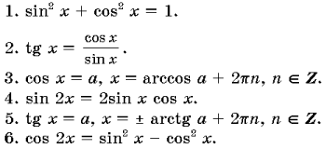

1. **Решение упражнений на закрепление.**

Перечислите простейшие тригонометрические уравнения и формулы их корней.

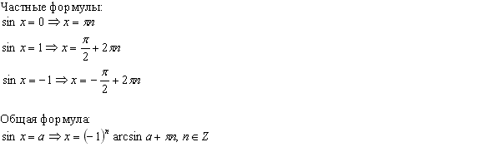

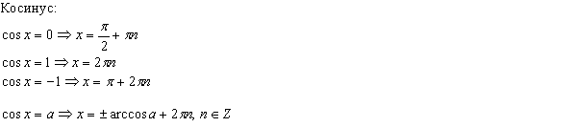

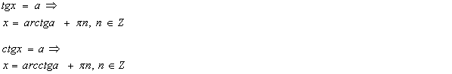

**Повторение**

Для каждого варианта - задания на слайде, продолжите каждую запись. Время выполнения 5-10 минут.

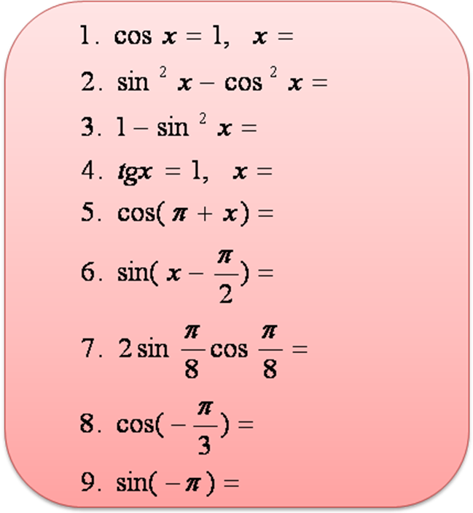 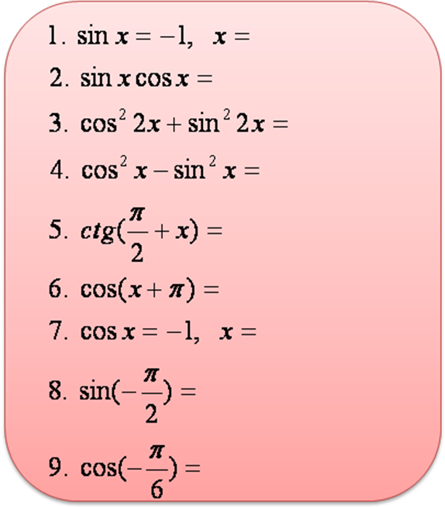ОоО

**Ответы тлсомч** о

 

**Решение простейших уравнений**

|  |  |
| --- | --- |
| А1 |  |
| А2 |  |
| А3 |  |
| А4 |  |
| А5 |  |
| А6 |  |
| А7 |  |

1. **Физкультминутка**

Задание для снятия утомляемости глаз: нельзя водить руками, а лишь только глазами.

В таблице расположены числа от 1 до 20, но четыре числа пропущены. Ваша задача: назвать эти числа.

|  |  |  |  |
| --- | --- | --- | --- |
| 5 | 13 | 18 | 3 |
| 19 | 1 | 8 | 16 |
| 12 | 14 | 20 | 10 |
| 4 | 9 | 15 | 6 |

**Задание на закономерности**

Проанализируйте ряд чисел, узнайте по какому признаку он составлен и продолжите его: 2,9,20… (по первой букве)

121,22,40,… (по сумме цифр числа 1+2+1 = 4,2+2=4, 4+0=4.)

3,4,7,11,… (сумма предыдущего и последующего)

1. **Работа в группах.**

Необходимо, если возможно, *определить вид уравнений и метод, который будет использоваться в решении этих* уравнений. Решить уравнения и одно - два из них (по выбору группы) записать на доске и прокомментировать решение.

Каждой группе предложено несколько уравнений. Необходимо, если возможно, определить вид уравнений и метод, который будет использоваться в решении этих уравнений. Решить уравнения и одно - два из них (по выбору группы) записать на доске и прокомментировать решение.

**1 группа**  Уравнения, решаемые алгебраическими методами (методом разложения на множители, методом введения новой переменной).



**2 группа** Однородные уравнения и сводимые к ним.



**3 группа**  Неоднородные уравнения.



1. **Самостоятельная работа.**

**Цель:** система упражнений предназначена для закрепления навыков решения несложных тригонометрических уравнений, а также для развития умений работать с полученными результатами в ходе решения уравнений сериями корней.   
В каждом варианте:   
- уравнения 1-3 необходимы для закрепления навыков работы с усложнённым (линейным) аргументом;   
- уравнения 4-6 позволяют научиться исключать из одной серии корней другую - постороннюю;   
- уравнение 7 позволяет отработать навыки объединения двух серий корней и записывать их в виде одной серии;   
- уравнение 8 позволяет научиться видеть, что одна серия содержится в другой, и выбирать в этом случае для записи правильного ответа нужную серию.

Вариант 1                                               Вариант 2

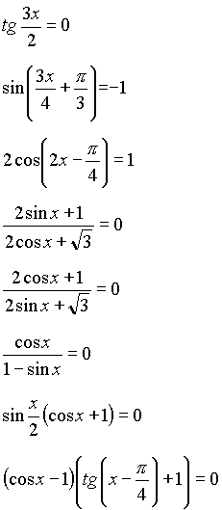                  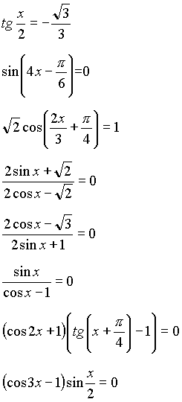

**Проверка самостоятельной работы**

В тетрадях с помощью компьютера в парах обучающиеся осуществляют взаимоконтроль.

1. **Подведение итогов урока. Рефлексия**

Преподаватель отвечает на вопросы, возникшие в ходе самостоятельной работы (можно заранее приготовить решение наиболее трудны заданий, и продемонстрировать их на экране), еще раз обращает внимание, на те теоретические факты, которые вспоминали на занятии, говорит о необходимости выучить их. Отмечает наиболее успешную работу на уроке отдельных обучающихся, выставляет отметки.

По окончании занятия каждый обучающийся сам себя оценивает, отмечает это в листе учета. Подволятся итоги урока, анализируется работа каждого обучающегося.

Ф.И. обучающегося________________________________

|  |  |  |
| --- | --- | --- |
| **Название этапа** | **Количество верных шагов** | **Оценка** |
| Девиз. |  |  |
| Разминка. |  |  |
| Повторение. |  |  |
| Решение простейших тригонометрических выражений. |  |  |
| Работа в группах. |  |  |
| Самостоятельная работа. |  |  |

1. **Домашняя работа.**

Домашняя работа индивидуально-дифференцированная.

На “3”. Решите уравнения: 1) sinx = image1606

2) cos2 x – 9 cos x + 8 = 0

3) sin (image1607

На “4”. Решите уравнение: 1) cos 2x – 9cos x +8=0

2) sin 2x sin 3x=0

3) image1601 cos x + sin x = 0

4) (image1608 cos x – 1) image1609

На “ 5”. Решите уравнение: 1) 2cos2x + 3sin x = 0

2) 3 sin x cos x – cos2 x = 0

3) Найдите среднее арифметическое корней уравнения

cos2 x + sin x cos x = 1 на промежутке [-image1610; image1610]

4) image1589

5) 3 – 4 sin2 (3x+image1579

6) | cos | = 2cos x – image1601 sin x.

Предлагаю закончить урок словами Я.А.Коменского: “ Считай несчастным тот день или тот час, в который ты не усвоил ничего нового и ничего не прибавил к своему образованию ”.

**Рекомендации по решению тригонометрических уравнений.**

1. Если аргументы функций одинаковые, попробовать получить одинаковые функции, использовав формулы без изменения аргументов.
2. Если аргументы функций отличаются в два раза, попробовать получить одинаковые аргументы, использовав формулы двойного аргумента.
3. Если аргументы функций отличаются в четыре раза, попробовать их привести к промежуточному двойному аргументу.
4. Если есть функции одного аргумента, степени свыше первой, попробовать понизить степень, используя формулы понижения степени или формулы сокращенного умножения. Например,  
   pic23
5. Если есть сумма одноименных функций первой степени с разными аргументами (вне случаев 2,3), попробовать преобразовать сумму в произведение для появления общего множителя.
6. Если есть сумма разноимённых функций первой степени с разными аргументами (вне случаев 2, 3), попробовать использовать формулы приведения, получить затем случай 5.
7. Если в уравнении есть произведение косинусов (синусов) различных аргументов, попробовать свести его к формуле синус двойного аргумента, умножив и разделив это выражение на синус (косинус) подходящего аргумента:   
   pic26
8. Если в уравнении есть числовое слагаемое (множитель), то его можно представить в виде значений функции угла. Например:  
   